105.3.08-高等花卉學實習參訪
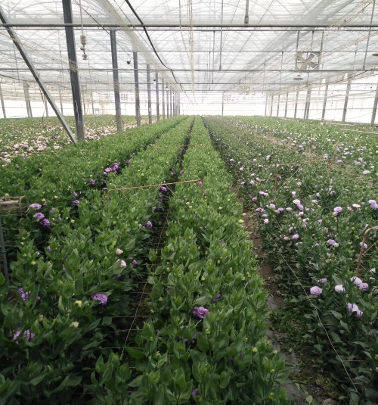
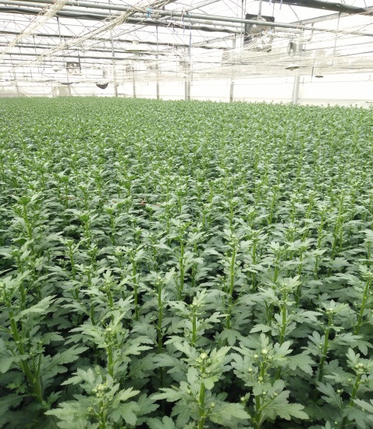
虎尾地區溫室栽培菊花切花 溫室單株密集式栽培洋桔梗切花
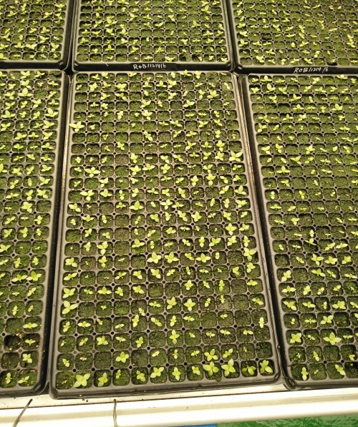
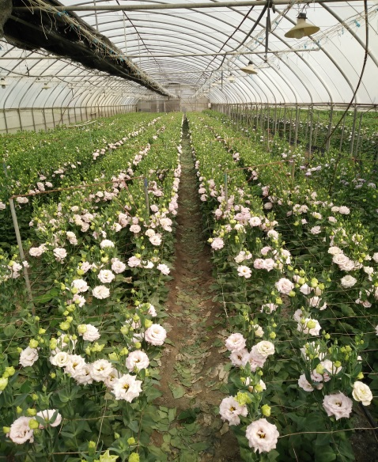
即將採收的洋桔梗植株 洋桔梗穴盤育苗情形

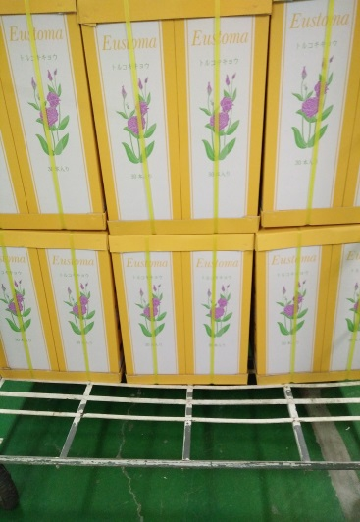
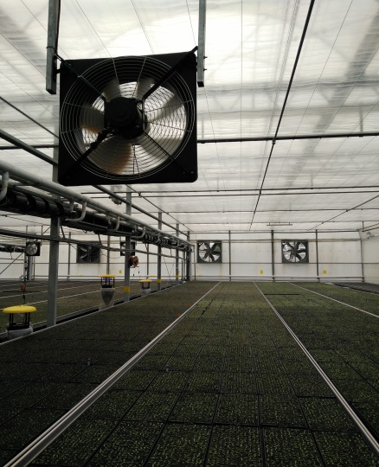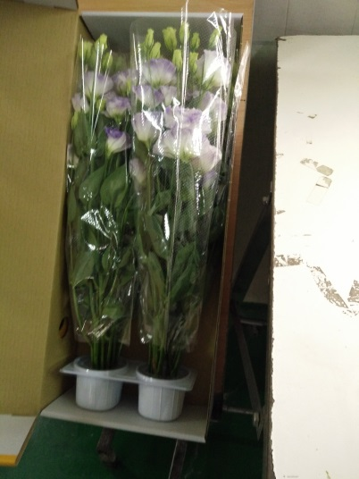
洋桔梗穴盤育苗場，為雙層 洋桔梗外銷日本之內包裝 洋桔梗外銷日本外包
塑膠網室+通風設施+溫濕控 與保鮮裝置 裝
制類似於蘭花溫室之栽培環境

